Morąski Klub Żeglarski „KEJA” zaprasza na regaty
MARSZAL CUP
15-16 lipca 2017
Regaty eliminacyjne Pucharu Polski Jachtów Kabinowych 2017

ZAWIADOMIENIE O REGATACH
- Regaty zostaną rozegrane w dniach 15-16.07.2017 r. na Jeziorze Narie.
- Port i biuro regat: Morąski Klub Żeglarski ‘’Keja’’, Bogaczewo 89a,
14-300 Morąg, tel. kontaktowy: 516 066 321
- Organizator: Morąski Klub Żeglarski ,,Keja’’, Bogaczewo 89a, 14-300 Morąg
- Regaty posiadają licencję Polskiego Związku Żeglarskiego.
- Regaty zostaną rozegrane zgodnie z Przepisami Regatowymi Żeglarstwa 2017-2020, zawiadomieniem o regatach cyklu Pucharu Polski Jachtów Kabinowych 2017, Przepisami Pomiarowymi Jednokadłubowych Jachtów Kabinowych Formuła PZŻ 2017-2020, niniejszym zawiadomieniem, oraz instrukcją żeglugi.
- Jako eliminacje PPJK, regaty zostaną rozegrane w klasach PPJK: T-1, T-2, T-3, Open – otwarta formuła regatowa dopuszczająca do startu dowolny statek żaglowy napędzany żaglami.
- Przewiduje się rozegranie 8 wyścigów. W przypadku rozegrania więcej niż 4 wyścigów, najgorszy wynik zostanie odrzucony.
- Limit minimalny jachtów poszczególnych klasach koniecznych do uznania regat za odbyte ustala się na cztery.
- Regaty zostaną uznane za ważne przy rozegraniu jednego wyścigu.
- Na koniec rywalizacji dnia pierwszego zostanie rozegrany oddzielnie klasyfikowany wyścig super OPEN dla wszystkich jachtów w formule OPEN, w którym dopuszcza się używania ożaglowania dodatkowego. Wyniki wyścigu zostaną ogłoszone podczas kolacji żeglarskiej.
- Wpisowe do regat wynosi 40 zł od członka załogi.
- Zgłoszenie do regat w dniu 14.07.2017 w godzinach od 17⁰⁰ do 20⁰⁰ i w dniu 15.07.2017 w godzinach 8⁰⁰ – 10³⁰ na drukach dostarczonych przez organizatora w biurze regat.
- Instrukcja żeglugi będzie dostępna dla zawodników po zgłoszeniu się do regat.
- Organizator zapewnia nieodpłatnie:

- Slipowanie jachtów na terenie’’ MKŻ Keja’’
- Parking dla samochodów i przyczep
- Zaplecze sanitarne
- Postój przy kei
- Organizator zapewnia możliwość zważenia jachtu w kwocie 50 zł .

- Nagrody:

- Załogi klasyfikowane w klasach T-1, T-2, T-3, OPEN na miejscach I, II, III, otrzymują nagrody pamiątkowe i dyplomy. Pozostałe załogi otrzymują dyplomy.
- Nagrody rzeczowe zostaną rozlosowane pośród uczestników regat .

- Uczestnicy są zobowiązani do naklejania na obu burtach logo Regat PPJK 2017 .
- Załoga jachtu zgłaszająca się do regat wyraża zgodę na bezpłatne wykorzystanie przez organizatora swego wizerunku , nazwiska i głosu w środkach masowego przekazu oraz w materiałach dotyczących regat w celu reklamy i promocji regat.
- Na jachcie podczas wyścigu powinna znajdować się taka ilość osób jaka została zgłoszona do regat.
Wniosek ( w formie pisemnej ) o zmianę członka załogi należy złożyć przed rozpoczęciem wyścigu . Zmiana może nastąpić tylko z przyczyn losowych za zgodą Sędziego Głównego.
- Wszyscy uczestnicy biorą udział w regatach na własną odpowiedzialność.
Żadna z czynności wykonana lub nie wykonana przez Organizatora nie zwalnia uczestników regat od ponoszenia odpowiedzialności za jakąkolwiek szkodę spowodowaną przez zawodnika lub jego jacht.
- Organizator nie przyjmuje żadnej odpowiedzialności za uszkodzenia sprzętu lub osób, albo ich śmierci wynikłe w związku z regatami , przed ich rozpoczęciem, podczas lub po regatach.
- Ubezpieczenie: wymagane bezwzględnie ubezpieczenie OC jachtów, lub sterników zgłoszonych do regat. Brak ważnej polisy OC będzie skutkował nieprzyjęciem zgłoszenia do regat. Organizator zapewni w czasie przeznaczonym na zgłoszenia do regat, możliwość dokonania ubezpieczenia na czas regat.
- Kontrola sprzętu w zakresie zgodności jachtu z przepisami klasowymi może zostać dokonana w dowolnym czasie podczas regat. Osobami uprawnionymi do przeprowadzenia kontroli wielkości zadeklarowanej przez zawodnika wartości współczynnika Vi oraz warunków zabudowy kabiny zgodnie z przepisami pomiarowymi jednokadłubowych jachtów kabinowych, oraz składania raportów na piśmie do komisji sędziowskiej.

Plan Regat

Piątek 14.07.2017 (dzień pomiarowy)
17.00 – 20.00 Zapisy do regat – biuro regat MKŻ Keja
19.00 - Powitalne ognisko na przystani

Sobota 15.07.2017
8.00 – 10.30 Zapisy do regat – biuro regat MKŻ Keja
11.00 – Uroczyste otwarcie regat – Molo Główne Kretowiny
11.20 – Odprawa sterników – Molo Główne Kretowiny
12.20 – Start do regat

Niedziela 16.07.2017
Start do regat według komunikatu sędziego – MKŻ Keja
15.00 – Oficjalne zakończenie regat – MKŻ Keja

Informacje dodatkowe:

Wjazd do portu i na slip MKŻ Keja
GPS: 53.918807, 19.9977082
Bogaczewo 89a

Restauracja Plaża
Bogaczewo 99
Tel. 500 073 292

Oferta noclegowa dla uczestników regat i osób towarzyszących:

Hotel Irena
Wróblewskiego 4, 14-300 Morąg
Tel. 89 757 48 55

Hotel ELEKTOR
Władysława Jagiełły 12, 14-300 Morąg
Tel. 89 757 33 35

Vertigo Narie. Pensjonat
Kretowiny 29 Kretowiny / Morąg
Tel. 89 758 24 40

DWÓR SOSNOWO
Przy Wodzie, 14-310 Pojezierce
Tel. 601 366 666

Pensjonat HELENA
26c, 14-300 Kretowiny
Tel. 89 757 14 99

Narie Resort & Spa
Wilnowo 34, 14-300 Wilnowo
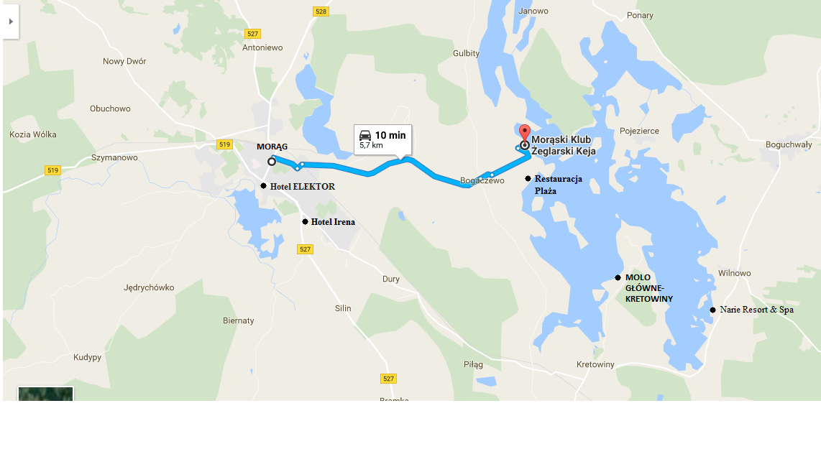Tel. 89 758 01 73

.

